2.5. Jazýčkové měřiče kmitočtu

Jazýčkové kmitočtoměry se používají pro měření frekvence střídavého
napětí nebo proudu v okolí síťové frekvence (50 Hz).

Patří k tzv. vibračními (rezonančním) přístrojům. Využívají měřicích prvků schopných mechanické: rezonance, jejichž rezonanční frekvence je rovná frekvenci magnetické síly vyvozované proudem protékajícím cívkou elektromagnetu.

V rezonanci podstatně vzroste amplituda vibrací měřicího prvku a tyto vibrace mohou být snadno pozorovány.

V jazýčkovém kmitočtoměru je řada feromagnetických jazýčků (viz obr. 1)
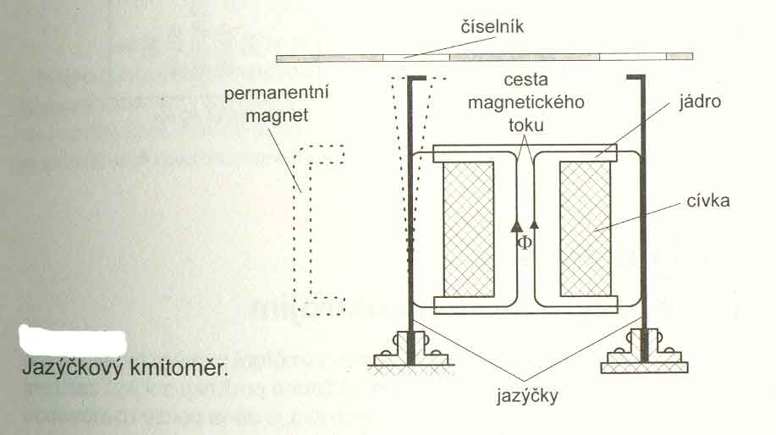
Obr.1

umístěných v magnetickém poli, na jednom konci upevněných, jejichž druhé konce kmitají s různými amplitudami.

Rezonanční frekvence (stejně dlouhých) jazýčků jsou odstupňovány pomocí malých závaží upevněných k jejich volným koncům.

Volné konce jsou ohnuty a bíle natřeny, takže kmitající jazýček se pozorovateli jeví jako bílý obdélníček, jehož výška odpovídá rozkmitu jazýčku. S největší amplitudou kmitá jazýček, jehož rezonanční frekvence je nejbližší frekvenci síly elektromagnetu vyvolané měřeným napětím.

Vzhledem k tomu, že síla působící na jazýček je úměrná kvadrátu magnetické indukce, kmitá při frekvenci proudu 50 Hz jazýček s rezonanční frekvencí 100 Hz. Číselná hodnota na štítku u tohoto jazýčku je ovšem 50 Hz.

Nejistota měření je asi 0,1 Hz, což na 50 Hz odpovídá relativní chybě 0,2 %.

Vlastní spotřeba přístroje je asi 0,5 VA.

Jazýčkové kmitočtoměry se používají nejčastěji pro sledování frekvence sítě na rozvaděčích nebo dieselagregátech (alternátorech poháněných naftovým
motorem).

2.6. Přístroje s otočným magnetem

Jde o jednoduché, robustní a poměrně málo přesné přístroje používané zejména v panelech automobilů. Měřený proud se přivádí do pevné cívky, v jejímž magnetickém poli se otáčí permanentní magnet (např. ve tvaru kruhu) spojený s ručkou. Direktivní moment je vyvozován spirálovými pružinami.

Úhlová výchylka magnetu je přibližně úměrná stejnosměrnému proudu cívky
Ix (přesněji: tg β je úměrný Ix, kde je úhlová výchylka otočné části přístroje
v radiánech).

2.7. Poměrové přístroje

Poměrové přístroje (též přístroje se zkříženými cívkami, logometry) měří
poměr dvou elektrických veličin téhož druhu. Každá z těchto veličin vyvozuje
svůj pohybový moment, působený proudem protékajícím jednou ze dvojice
pevně spojených cívek. Viz obr 2.7.1 a 2.7.2.
Oba tyto momenty M_{l} a M ₂ působí na stejný hřídel
a oba musí být závislé na výchylce otočné části přístroje.
Nevyužívá se žádného direktivního momentu (M_{d} = O), rovnováha je dána vztahem

M_{p1}(β,I₁) + Mp₂(β,I₂) = 0

Podle toho, jaký typ měřicího ústrojí se použije pro konstrukci poměrového přístroje, je výchylka úměrná
I₁/ I₂ (u magnetoelektrického poměrového přístroje)
nebo (I₁/ I₂ )² (např. u elektromagnetického poměrového přístroje).
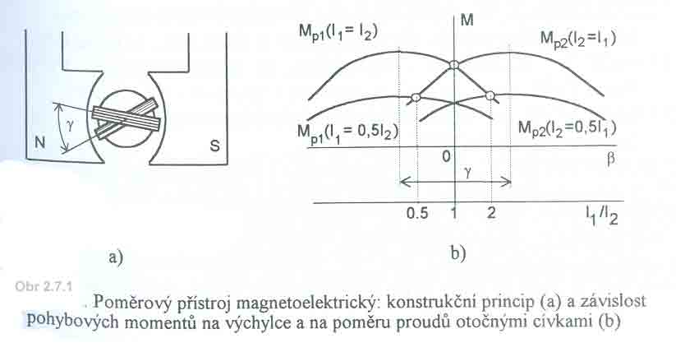
I₁ a I₂ jsou proudy ve zkřížených cívkách. Poměr proudů se při napájení obou cívek ze stejného zdroje nemění při změně napětí zdroje nebo okolní teploty, proto je údaj těchto přístrojů je ve velkém rozsahu nezávislý na změnách napájecího napětí a teploty.

Tyto přístroje se používají:
jako ohmmetry (magnetoelektrické přístroje),
měřiče frekvence (feromagnetické přístroje)
a měřiče účiníku (elektrodynamické přístroje).

V panelech automobilů se používají poměrové přístroje s otočným magnetem

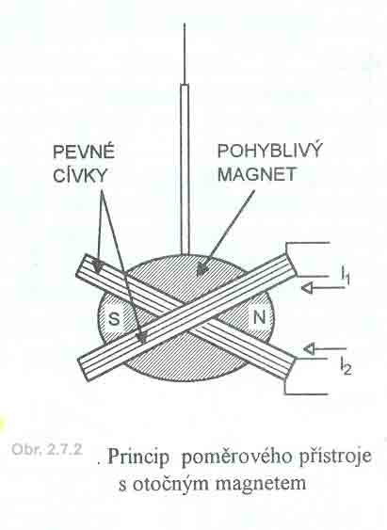

Protože jejich pohybové momenty musejí záviset na výchylce, používají magnetoelektrické poměrové přístroje vhodně tvarované pólové nástavce magnetického obvodu, aby se šířka vzduchové mezery měnila s výchylkou (obr. 2.7.1 a).

